**UNIVERSIDAD NACIONAL DE SAN ANTONIO ABAD DEL CUSCO**

**FACULTAD DE INGENIERÍA ELÉCTRICA, ELECTRÓNICA,**

**INFORMÁTICA Y MECÁNICA**

**ESCUELA PROFESIONAL DE INGENIERÍA INFORMÁTICA Y DE**

**SISTEMAS**



**INVESTIGACIÓN**

PLANEAMIENTO Y DIRECCIÓN ESTRATÉGICA DE LA EMPRESA

**“BANCO DE LA NACIÓN”**

**Docente**: LISETH URPY SEGUNDO CARPIO

**Presentado Por:**

* Ccuito Quispe Jhon Albert 161757
* Choquenaira Quispe Noé Franklin 133962
* Espinal Huamán Ángel Plácido 164564
* Huahuatico Soria Ronald 154856

Cusco-Perú

2021

# PRESENTACIÓN

En el presente documento trata el planeamiento y dirección estratégica del Banco de la Nación, a través de ella podemos ver cómo está estructurado el banco, y su funcionamiento sistemático.

Es una empresa de derecho público, que en su rol subsidiario de extender los servicios financieros realiza labores activas de manera similar a las entidades financieras privadas en casos de oferta insuficiente, desempeñándose como agente promotor de la inclusión financiera y garantizando el desarrollo económico y la inclusión social en el país.

Aunque sus centros y/o agencias están en ámbito local, hacen transacciones comerciales en el sector público o privado, ya sea a nivel nacional o extranjero. Es una entidad integrante del Ministerio de Economía y Finanzas.

# ÍNDICE GENERAL

PRESENTACIÓN 2

ÍNDICE GENERAL 3

ÍNDICE DE TABLAS 4

ÍNDICE DE IMÁGENES 4

CAPITULO I: Diagnóstico Estratégico 5

1. Descripción de la situación actual 5

1.1 Características generales de la oficina de TI. Banco de la Nación 5

1.1.1 Nombre de la organización 5

1.1.2 Nombre de la dependencia 5

1.1.3 Ubicación y contacto 5

1.1.3.1 Ubicación 5

1.1.3.2 Contactos 5

1.1.4 Misión y Visión 5

1.1.4.1 Misión 5

1.1.4.2 Visión 6

1.1.5 Descripción de la dependencia 6

1.2. Organización de los recursos humanos. 8

1.2.1 Estructura Orgánica (Organigrama) de la organización. 8

1.2.2 Estructura Orgánica (Organigrama) de la Oficina de TI. 9

1.2.3 Descripción de las funciones del personal de la Oficina de TI. 10

1.3. Organización de los recursos informáticos. 17

1.3.1 Listado y descripción de los recursos de hardware. 17

1.3.2 Listado y descripción de los recursos de software. 17

1.3.3 Listado y descripción de sistemas de información. 20

1.4. Análisis de la matriz dofa del área TI de la entidad banco de la nación 23

CAPITULO II: Misión de la organización 25

CAPITULO III: Instrumentos prescriptivos y cuantitativos 25

CAPITULO IV: control y evaluación 25

CONCLUSIONES 25

RECOMENDACIONES 26

BIBLIOGRAFÍA 27

# ÍNDICE DE TABLAS

*cuadro 0: recursos tecnológicos - hardware de la banco de la nación 17*

*cuadro 1: recursos tecnológicos - software de la banco de la nación 17*

*cuadro 2: sistema de información – Banca Móvil del banco de la nación 20*

*cuadro 3: sistema de información –Pagalo.pe banco de la nación 21*

*cuadro 4: sistema de información –Bim banco de la nación 22*

# ÍNDICE DE IMÁGENES

*Figura 0: Banco de la Nación 5*

*Figura 1: organigrama general de la Banco de la Nación 8*

*Figura 2: organigrama de la gerencia de informática 10*

*Figura 3: sistema de información- Interfaz Banca móvil Banco de la nación. 21*

*Figura 4: sistema de información- Interfaz págalo.pe Banco de la nación. 22*

*Figura 5: sistema de información- Interfaz Bim Banco de la nación. 23*

# CAPITULO I: Diagnóstico Estratégico

# 1. Descripción de la situación actual

# 1.1 Características generales de la oficina de TI. Banco de la Nación

# 1.1.1 Nombre de la organización

**BANCO DE LA NACIÓN PERÚ**

Figura 0: Banco de la Nación

*Fuente: https://www.bn.com.pe/#area-principal*



## **1.1.2 Nombre de la dependencia**

Gerencia de Tecnologías de la Información (GTI)

## **1.1.3 Ubicación y contacto**

### **1.1.3.1 Ubicación**

Sede Principal: Av. Javier Prado Este, 2499 San Borja, Lima

### **1.1.3.2 Contactos**

Teléfonos: 440 - 53 05   /   442 - 44 70

Línea gratuita: 0 800 10 700

Página principal: <https://www.bn.com.pe/#area-principal>

(Banco de la Nacion, portal de transparencia banco de la nacion, 2021)

## **1.1.4 Misión y Visión**

### **1.1.4.1 Misión**

Brindar servicios de calidad a la ciudadanía y al Estado, ampliando nuestra cobertura de servicios y promoviendo la inclusión financiera, a través de una gestión moderna y autosostenible.

### **1.1.4.2 Visión**

Ser reconocido por brindar soluciones financieras, innovadoras, inclusivas y de calidad al Estado Peruano y la ciudadanía, dentro de un marco de gestión basado en la efectividad de sus procesos y prácticas de Buen Gobierno Corporativo. (Banco de la Nacion, portal de transparencia, 2021)

## **1.1.5 Descripción de la dependencia**

La Gerencia de Tecnologías de Información propone e impulsa el uso de la tecnología en los procesos: identifica soluciones beneficiosas, evalúa requerimientos tecnológicos y de información de las áreas usuarias y prioriza su atención en función de los planes estratégicos de la empresa.

**Funciones**

1. Elaborar y proponer al Directorio para su aprobación, por medio de la Gerencia de Innovación y Transformación Digital y Tecnología y la Gerencia General, el Plan Estratégico de Tecnologías de Información alineado al Plan Estratégico del Banco y ejecutar su implementación.
2. Dirigir el desarrollo, mantenimiento y operatividad de los sistemas de Información que dan soporte a los procesos del Banco.
3. Dirigir el diseño y la administración de la arquitectura de Información, de aplicaciones y de infraestructura tecnológica del Banco.
4. Administrar las bases de datos de la institución.
5. Dirigir las actividades de investigación tecnológica.
6. Administrar el Portafolio de Proyectos asociado al Plan Operativo Anual de la Gerencia.
7. Proponer al Directorio para su aprobación, por medio de la Gerencia de Innovación y Transformación Digital y la Gerencia General, las políticas respecto a las Tecnologías de Información.
8. Brindar soluciones con sistemas de información integrados que apoyen los diferentes canales de atención como: ventanillas, cajeros automáticos, teléfono, kioscos multimedia y otros equipos electrónicos de autoservicios.
9. Supervisar la asistencia técnica a las unidades orgánicas del Banco en la mejora de sus procesos, en el ámbito de su competencia.
10. Brindar un servicio oportuno, rápido y eficiente de atención a los usuarios en relación a la instalación, configuración e implementación de recursos informáticos; equipos de cómputo, comunicaciones, telefonía IP, UPS y periféricos, a fin de garantizar la continuidad del servicio.
11. Definir la infraestructura de comunicaciones y telefonía corporativa, necesaria para permitir un intercambio fluido, confiable y eficiente de información (datos, voz, vídeo, telefonía, etc.) entre cada uno de los componentes que conforman la red del Banco, buscando su óptimo uso.
12. Planificar y mantener la integridad, disponibilidad, confidencialidad, control y autenticidad de la información, así como la seguridad informática manejada a través de los sistemas computacionales, mediante la ejecución de políticas de seguridad informática y prevención física sobre los recursos tecnológicos y lógicos o de acceso de los datos.
13. Proponer los planes y presupuestos para la adquisición de recursos de tecnologías de información, requeridos para asegurar la renovación tecnológica e implantación de los proyectos de Tecnología de Información.
14. Establecer las normas, estándares y metodologías para la gestión de las actividades y uso de recursos de tecnologías de información, considerando las mejores prácticas del sector.
15. Dar conformidad al cumplimiento de los contratos que se deriven de la adquisición, alquiler y/o mantenimiento de equipos y/o aplicativos, dentro del ámbito de su competencia.
16. Apoyar, dentro del ámbito de su competencia, en la definición de especificaciones técnicas de procesos de selección que guarden relación con tecnología de la información.
17. Elaborar y controlar los indicadores de los servicios de tecnologías de información.
18. Garantizar un aseguramiento de la calidad de las soluciones de tecnologías de información, productos, software, hardware y procesos.
19. Definir los procedimientos, tecnología, soporte metodológico y procesos para asegurar o elevar la calidad de los productos y servicios del Banco.

# 1.2. Organización de los recursos humanos.

## **1.2.1 Estructura Orgánica (Organigrama) de la organización.**

**Perú.**

Figura 1: organigrama general de la Banco de la Nación

*Fuente:* [*https://www.bn.com.pe/nosotros/archivos/organigrama-general.pdf*](https://www.bn.com.pe/nosotros/archivos/organigrama-general.pdf)

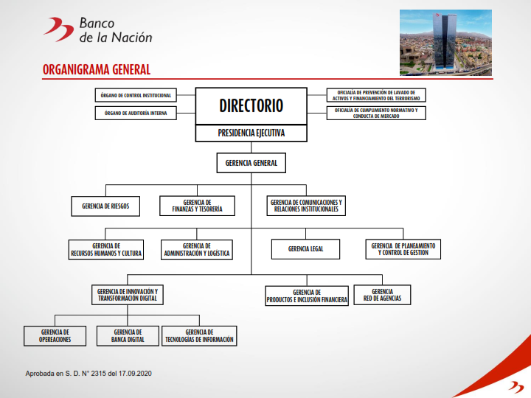

## **1.2.2 Estructura Orgánica (Organigrama) de la Oficina de TI.**

La gerencia de tecnología de información:

**ÓRGANO DE DIRECCIÓN**

Gerencia de Tecnologías de Información

**ÓRGANOS DE APOYO**

▪ Oficina de Proyectos y Procesos de TIC

▪ Oficina de Seguridad Informática

**ÓRGANOS DE LÍNEA**

▪ Subgerencia de Arquitectura de TIC

Sección Arquitectura de Datos y Aplicaciones

Sección Arquitectura Tecnológica

▪ Subgerencia Construcción de Aplicaciones

Sección Sistemas Bancarios

Sección Sistemas Administrativos

Sección Control de Calidad

▪ Subgerencia Producción

Sección Operaciones de la Infraestructura Tecnológica

Sección Soporte de la Infraestructura Tecnológica

Sección Atención al Usuario

Figura 2: organigrama de la gerencia de informática

*Fuente:* [*https://www.bn.com.pe/nosotros/archivos/organigrama-tecnologias-informacion.pdf*](https://www.bn.com.pe/nosotros/archivos/organigrama-tecnologias-informacion.pdf)

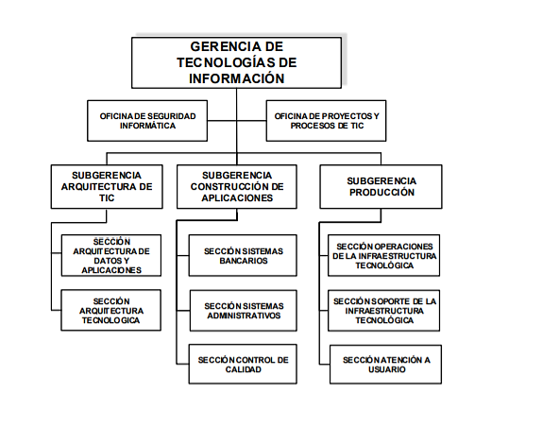

## **1.2.3 Descripción de las funciones del personal de la Oficina de TI.**

**Gerente Tecnologías de Información**

**Funciones**:

1. Administrar en forma eficaz los recursos asignados a la Gerencia, de acuerdo con los lineamientos fijados por la Alta Dirección.
2. Participar en la elaboración del Plan Estratégico del Banco y del Plan Operativo Institucional - POI.
3. Gestionar el Plan Anual de Gestión TIC.
4. Aprobar el Plan Estratégico de Tecnología de la Información y Comunicaciones – PETIC.
5. Elevar a la Gerencia de Innovación y Transformación Digital la formulación y actualización de planes, programas, proyectos, estrategias para su aprobación; así como aprobar los que le correspondan.
6. Elevar a la Gerencia de Innovación y Transformación Digital las propuestas de alianzas estratégicas y/o convenios en materia de su competencia.
7. Autorizar la implementación de las propuestas de mejora e informes sobre el desempeño de los sistemas y procedimientos aplicados en el ámbito de su competencia y derivar a las instancias pertinentes para su atención, cuando corresponda.
8. Elevar a la Gerencia de Innovación y Transformación Digital la opinión técnica y las disposiciones normativas relacionadas a su competencia; así como aprobar las que le correspondan.
9. Aprobar normas, procedimientos, estándares en el ámbito de su competencia, para satisfacer los requisitos de los usuarios y otras partes interesadas.
10. Aprobar las acciones relativas a las funciones a su cargo a ser incorporadas en los planes, programas, proyectos y estrategias.
11. Participar activamente en la definición de iniciativas de negocios del Banco a fin de establecer las alternativas y factibilidad tecnológica.
12. Realizar otras funciones afines a la misión de la unidad orgánica a su cargo y las que le sean asignadas por el Gerente de Innovación y Transformación Digital.

**Subgerente Proyectos y Procesos de TIC**

**Funciones:**

1. Gestionar la formulación y evaluación de las actividades que permitan implementar los modelos de negocio definidos, en coordinación con las unidades orgánicas de la Gerencia de Tecnologías de Información según corresponda.
2. Centralizar la gestión de los requerimientos de adquisición, así como gestionar ante las instancias pertinentes, los aspectos de cumplimientos de los contratos adjudicados a cargo de las unidades orgánicas de la Gerencia de Tecnologías de Información.
3. Administrar el Portafolio de Proyectos asociado al Plan Operativo Anual de la Gerencia.
4. Velar por la asistencia técnica a las unidades orgánicas de la Gerencia de Tecnologías de Información para la mejora de sus procesos o implementación de cambios.
5. Elaborar, actualizar y difundir el Plan Estratégico de Tecnología de la Información y Comunicaciones - PETIC.
6. Gestionar la implementación de las propuestas de mejora e informes sobre el desempeño de los sistemas y procedimientos autorizados por la Gerencia.
7. Administrar el presupuesto asignado a la Gerencia de Tecnologías de Información, realizando un oportuno seguimiento y control de su ejecución.
8. Gestionar y administrar la atención de las medidas preventivas y correctivas recomendadas por la Gerencia de Auditoría Interna, el Órgano de Control Institucional o los organismos de control externo a la Gerencia de Tecnologías de Información.
9. Participar en la gestión del cambio, durante el ciclo de vida de los proyectos de tecnología.
10. Coordinar y proponer la estandarización, mejora de los procesos, metodologías y gestión del conocimiento de la Gerencia de Tecnologías de Información.
11. Formular en coordinación con las unidades orgánicas de la Gerencia de Tecnologías de Información, los indicadores de desempeño, operativos y estratégicos, así como monitorear y reportar el estado de dichos indicadores.
12. Centralizar la gestión de los requerimientos de personal y capacitación de las unidades orgánicas de la Gerencia de Tecnologías de Información y canalizar a las instancias pertinentes para su atención.
13. Gestionar la operatividad de las actividades bajo responsabilidad de la Gerencia de Tecnologías de Información en el marco de los convenios suscritos por el Banco.
14. Gestionar la satisfacción de los usuarios de los servicios implementados por la Gerencia de Tecnologías de Información.
15. Designar a los Líderes de Proyectos en coordinación con las demás áreas de la Gerencia de Tecnologías de Información.
16. Verificar que los procesos de desarrollo, mantenimiento y operación de los sistemas de información, sean realizados conforme a los estándares y procedimientos establecidos.
17. Verificar el cumplimiento de los requisitos de calidad establecidos para el desarrollo y mantenimiento de los sistemas de información.
18. Gestionar los procedimientos de Aseguramiento de Calidad.
19. Formular el Plan de Capacitación en base a las competencias
20. Realizar otras funciones afines a la misión de la Unidad Orgánica a su cargo y las que le sean asignadas por el Gerente.

**Subgerente Seguridad Informática**

**Funciones:**

1. Aprobar los procedimientos y disposiciones normativas de seguridad informática referidos a la arquitectura de aplicaciones, información y de infraestructura tecnológica; así como emitir opinión técnica en las materias de su competencia.
2. Aprobar el análisis de riesgo y pruebas de vulnerabilidades sobre la arquitectura de aplicaciones, de información y de infraestructura tecnológica; así como las acciones para su mitigación.
3. Efectuar la supervisión, control y monitoreo del cumplimiento de las disposiciones normativas de seguridad informática.
4. Velar por la identificación, prevención y/o mitigación de los ataques a la arquitectura de aplicaciones, información y de infraestructura tecnológica.
5. Gestionar las soluciones y plataformas de seguridad interna y externa en todos los perímetros del Banco, así como la seguridad para protección de la información, alojada en los activos de TI.
6. Velar por la investigación, análisis de las tecnologías de seguridad informática existentes y emergentes.
7. Evaluar y proponer los requisitos de seguridad en los procesos, aplicaciones e infraestructura informática, de telecomunicaciones y equipos especializados, en coordinación con las unidades orgánicas correspondientes.
8. Gestionar el proceso de privilegios y gestión de accesos e identidades de los sistemas de información, servicios informáticos y plataformas tecnológicas a nivel nacional.
9. Participar en los diseños de las soluciones informáticas y/o en la elaboración de los términos de referencia de las adquisiciones de la Gerencia de Tecnologías de Información, con la finalidad de asegurar el cumplimiento de los estándares de seguridad informática definidos.
10. Definir y mantener la arquitectura de seguridad informática.
11. Supervisar la implementación y ejecución del proceso de gestión de incidentes de seguridad informática del Banco, garantizando el soporte oportuno ante incidentes escalados por las áreas del Banco.
12. Gestionar el proceso de evaluación y verificación del cumplimiento continuo de los procesos de actualización de versiones de elementos de seguridad (antivirus, parches y fixes) en plataformas y software de base.
13. Gestionar los procesos y mecanismos de administración de identidades (usuarios finales, usuarios con privilegios, de integración de aplicaciones y de administración) y control de accesos sobre los recursos informáticos.
14. Gestionar los planes de capacitación y entrenamiento de los usuarios con el fin de generar en ellos una conciencia de seguridad informática y lograr su efectiva colaboración en el uso adecuado de los activos informáticos del Banco.
15. Dirigir las actividades de investigación, análisis de las tecnologías de seguridad informática existentes y emergentes.
16. Realizar otras funciones afines a la misión de la Unidad Orgánica a su cargo y las que le sean asignadas por el Gerente

**Subgerente Construcción de Aplicaciones**

**Funciones:**

1. Dirigir el desarrollo y actualización de los sistemas de Información que dan soporte a los procesos del Banco.
2. Velar por la participación del personal a su cargo, en la implementación de las soluciones de sistemas de información desarrolladas por la Subgerencia y/o adquiridas a terceros, a fin de garantizar su correcta operatividad e integración con la arquitectura de TIC del Banco.
3. Proponer la incorporación de soluciones en sistemas de información que optimicen los procesos y generen valor al Banco.
4. Brindar soluciones con sistemas de información integrados que sirvan a los diferentes canales de atención como: ventanillas, cajeros automáticos, teléfono, kioscos multimedia y otros equipos electrónicos de autoservicios.
5. Velar por la certificación de los productos y soluciones informáticas desarrollados por el Banco o adquiridos a terceros de acuerdo a la arquitectura y estándares vigentes.
6. Cumplir otras funciones que, en el ámbito de su competencia, le encomiende el Gerente de Informática.

**Subgerente de Arquitectura de TIC**

**Funciones:**

1. Dirigir el diseño de la arquitectura de Información, de aplicaciones y de infraestructura tecnológica del Banco.
2. Aprobar el Informe de las actividades de investigación tecnológica.
3. Supervisar la gestión de la capacidad y la demanda de la arquitectura de datos, de aplicaciones y de infraestructura tecnológica, así como las propuestas de mejoras y renovación que correspondan.
4. Revisar y aprobar los estándares y el uso de nuevas tecnologías, en el ámbito de su competencia.
5. Dirigir la incorporación de las nuevas tecnologías en coordinación con las unidades orgánicas involucradas.
6. Definir la infraestructura de comunicaciones y telefonía corporativa, necesaria para permitir un intercambio fluido, confiable y eficiente de información (datos, voz, vídeo, telefonía, etc.) entre cada uno de los componentes que conforman la red del Banco, buscando su óptimo uso.
7. Supervisar la atención de problemas relacionados con el diseño de la arquitectura de Información, de aplicaciones y de infraestructura tecnológica del Banco.
8. Aprobar la definición de estrategias y uso de herramientas de software orientadas a la administración y creación del conocimiento mediante el análisis de datos existente.
9. Velar por la participación del personal a su cargo en la formulación y ejecución de las actividades que implementan los modelos de arquitectura informática definidos para atender las necesidades de las áreas del Banco en el ámbito de su competencia.
10. Realizar otras funciones afines a la misión de la Unidad Orgánica a su cargo y las que le sean asignadas por el Gerente.

**Subgerente Producción**

**Funciones:**

1. Gestionar la administración y operación de la infraestructura tecnológica del Banco.
2. Gestionar el proceso del soporte informático brindado a los usuarios de los servicios implementados en el Banco.
3. Aprobar las especificaciones técnicas o términos de referencia para la adquisición de los componentes, accesorios relacionados a la infraestructura tecnológica y servicios en el ámbito de su competencia.
4. Administrar las bases de datos de la institución.
5. Participar en la formulación y ejecución de las actividades que implementan los modelos de solución informática definidos para atender las necesidades de las áreas del Banco en el ámbito de su competencia.
6. . Conducir la formulación y actualización de propuestas de planes, programas, proyectos y estrategias de su competencia.
7. Brindar un servicio oportuno, rápido y eficiente de atención a los usuarios en relación a la instalación, configuración e implementación de recursos informáticos; equipos de cómputo, comunicaciones, telefonía IP, y periféricos, a fin de garantizar la continuidad del servicio del Banco.
8. Conducir las acciones a cargo de las unidades orgánicas bajo su dependencia vinculadas a la supervisión de la gestión de las áreas de soporte administrativo de la institución en el ámbito de su competencia.
9. Cumplir otras funciones que, en el ámbito de su competencia, le encomiende el Gerente de Informática. (Gerencia de Tecnologías de Información, 2021)

# 1.3. Organización de los recursos informáticos.

## **1.3.1 Listado y descripción de los recursos de hardware.**

* Recursos software que posee BANCO DE LA NACIÓN

cuadro 0: recursos tecnológicos - hardware de la banco de la nación

*fuente:*[*https://www.bn.com.pe/transparenciabn/plan-operativo/PlanOperativo-InformaticoBN-2018.pdf*](https://www.bn.com.pe/transparenciabn/plan-operativo/PlanOperativo-InformaticoBN-2018.pdf)

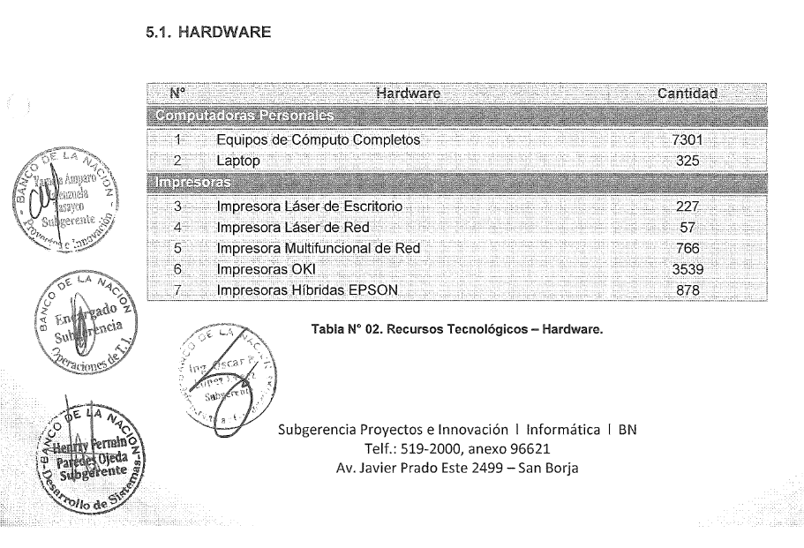

## **1.3.2 Listado y descripción de los recursos de software.**

* Recursos software que posee BANCO DE LA NACIÓN

cuadro 1: recursos tecnológicos - software de la banco de la nación

*fuente:*[*https://www.bn.com.pe/transparenciabn/plan-operativo/PlanOperativo-InformaticoBN-2018.pdf*](https://www.bn.com.pe/transparenciabn/plan-operativo/PlanOperativo-InformaticoBN-2018.pdf)

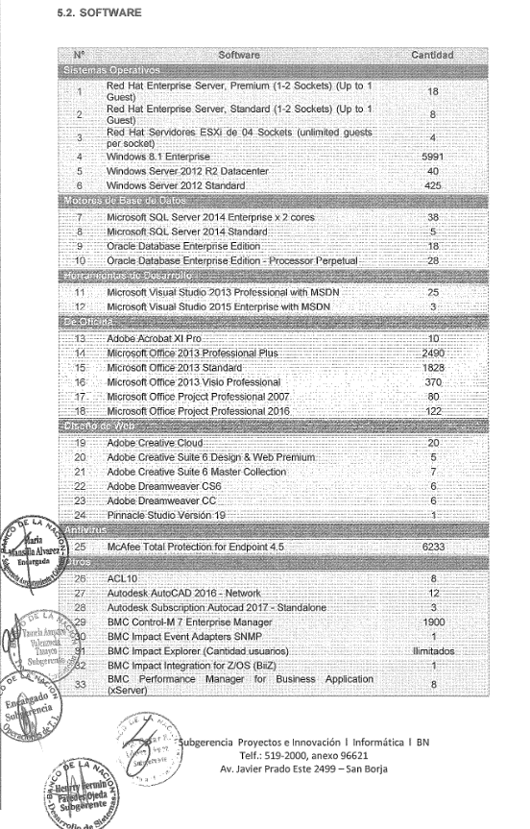 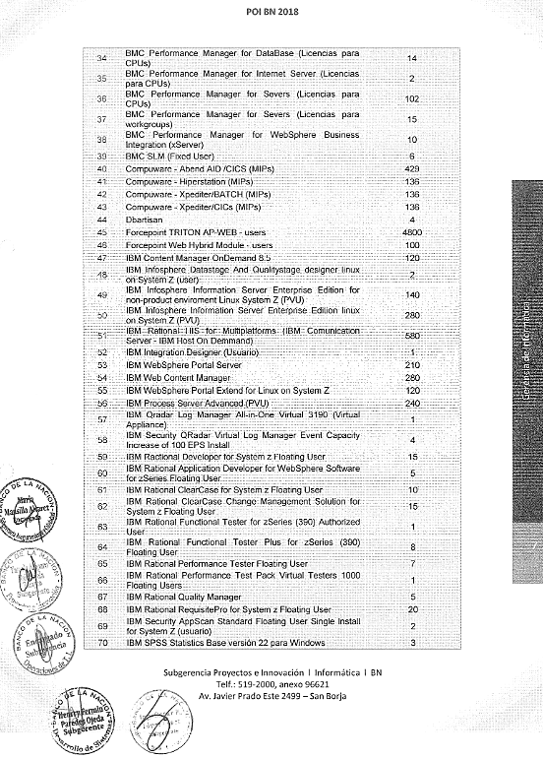

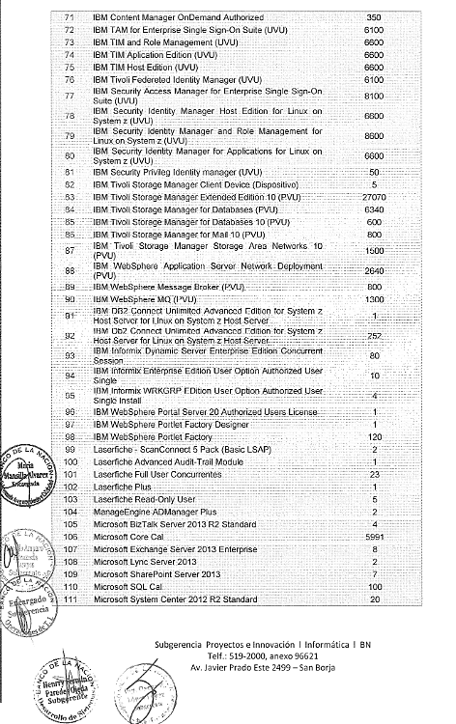 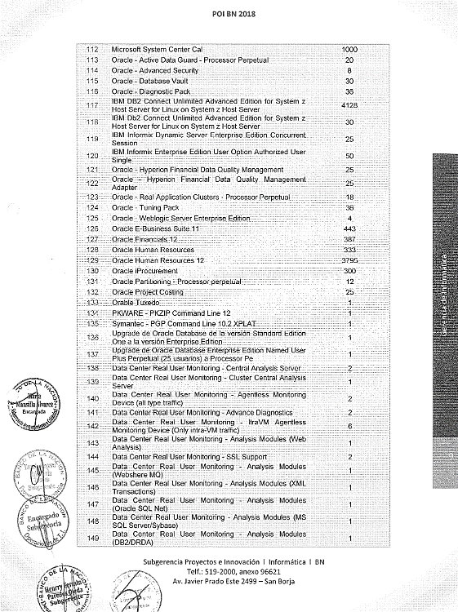

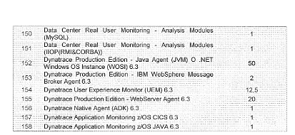

## **1.3.3 Listado y descripción de sistemas de información.**

**Apps (Smartphones / Tablets)**

cuadro 2: sistema de información – Banca Móvil del banco de la nación

*Fuente:* [*https://www.bn.com.pe/banca-celular/banca-movil.asp*](https://www.bn.com.pe/banca-celular/banca-movil.asp)

|  |  |
| --- | --- |
| **Banca móvil** | |
| **Versión** | **3.0** |
| **Descripción** | La App “Banco de la Nación - Banca Móvil” es una aplicación desarrollada exclusivamente para nuestros clientes, la cual les permite realizar las siguientes operaciones:   * Consulta de saldos y movimientos. * Consulta de CCI. * Consulta de cuenta CTS. * Consulta y ampliación de Préstamos Multired. * Transferencias al mismo banco. * Emisión de giros. * Transferencias interbancarias inmediatas y diferidas. * Pago de tarjeta de crédito de otros bancos inmediatamente y diferidas. * Pagos de servicios, pago a empresas y recargas telefónicas. * Retiro sin tarjeta. |
| **Funciones** | El sistema permite crear una cuenta banca móvil con la tarjeta banco de la nación, el correo afiliado y DNI o tras identificadores, por medio de este sistema se podrá administrar el dinero, cuenta con registros de retiros y transferencias que nos facilitará el uso. |

Figura 3: sistema de información- Interfaz Banca móvil Banco de la nación.

*fuente:*[*https://verestadodecuenta.com/wp-content/uploads/Consultar-mi-estado-de-cuenta-Banco-de-la-nacion-por-internet-movil.jpg*](https://verestadodecuenta.com/wp-content/uploads/Consultar-mi-estado-de-cuenta-Banco-de-la-nacion-por-internet-movil.jpg)

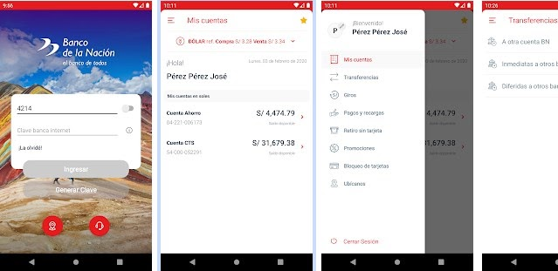

cuadro 3: sistema de información –Pagalo.pe banco de la nación

*Fuente:* [*https://pagalo.pe/*](https://pagalo.pe/)*ban*

|  |  |
| --- | --- |
| **Págalo .pe** | |
| **Versión** | **1.0.26** |
| **Descripción** | Págalo.pe es la plataforma de pagos en línea del estado peruano desarrollada por el Banco de la Nación y que está diseñada para simplificar el pago de tasas, multas y servicios de diferentes entidades públicas, así como el pago de impuestos de SUNAT, sin necesidad de que el ciudadano tenga que ir a una agencia del Banco. |
| **Funciones** | diseñado especialmente para el pago de multas, tasas, servicios de todo tipo de entidad pública. |

Figura 4: sistema de información- Interfaz págalo.pe Banco de la nación.

*Fuente:*[*https://www.sucamec.gob.pe/web/wp-content/uploads/2019/07/pagalo-02.jpg*](https://www.sucamec.gob.pe/web/wp-content/uploads/2019/07/pagalo-02.jpg)

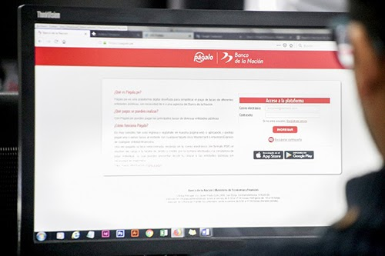

cuadro 4: sistema de información –Bim banco de la nación

*Fuente:* [*https://www.bn.com.pe/clientes/servicios-adicionales/billetera-movil.asp*](https://www.bn.com.pe/clientes/servicios-adicionales/billetera-movil.asp)

|  |  |
| --- | --- |
| **Bim** | |
| Versión | 2.3.2 |
| Descripción | Puedes abrir tu BIM a través de la aplicación, descargándola de las tiendas móviles: Playstore, App Store y App Gallery. |
| Funciones | BIM es una billetera móvil de afiliación gratuita que te permite tener tu dinero seguro en el celular sin necesidad de cuentas bancarias. |

Figura 5: sistema de información- Interfaz Bim Banco de la nación.

*Fuente:* [*https://mibim.pe/images/imgCel-j1.png*](https://mibim.pe/images/imgCel-j1.png)

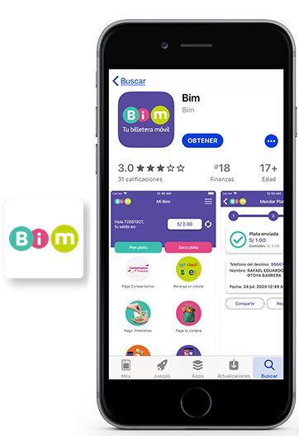

# 1.4. Análisis de la matriz dofa del área TI de la entidad banco de la nación

cuadro 4: Análisis de la matriz dofa del área TI de la entidad banco de la nación

|  |  |  |  |
| --- | --- | --- | --- |
| **FO** | **DO** | **ANÁLISIS EXTERNO** | **Oportunidades** |
| 1. Adquirir equipos informáticos a medida y acorde a las necesidades del TI (Software). 2. Innovar la infraestructura con tecnologías informáticas modernas. 3. Desarrollar un sistema que automatice la obtención de información de los clientes. | 1. Aprovechar mercado laboral para hacer contrataciones de personal especializado. 2. Adquirir equipos informáticos a medida y acorde a las necesidades del TI (Hardware) 3. Hacer convenios con empresas dedicadas a hacer simulación de ataques informáticos. |  | 1. La mejora de la imagen de la empresa con sistemas de información sofisticados. 2. Constante innovación de las tecnologías de información y comunicación, lo que hace posible abordar mercados masivos y a distancia, con bajos costos de transacción. 3. Emplear tecnologías informáticas para lograr la modernización de la institución basada en las TIC 4. Obtención de información de los clientes mediante la colaboración con otras empresas financieras. 5. Mayor cantidad de personas capacitadas en el mercado laboral. 6. Políticas priorizadas por el estado peruano en el ámbito económico. 7. Empresas dedicadas a hacer simulación de ataques informáticos. |
| **FA** | **DA** | **Amenazas** |
| 1. Utilizar adecuadamente el antivirus y/o servicios para mitigar ataques informáticos. 2. Disponer el presupuesto de emergencia para solucionar la inestabilidad financiera que sufre el área de TI. 3. Disponer del presupuesto de emergencias para contratar un especialista de la salud que se encargue del estrés que sufren el personal del área TI. | 1. Reducir los sueldos de los trabajadores para poder mantener el máximo número de personas especializados y usar parte de ese dinero en capacitaciones de especialidad. 2. Mejorar la distribución del trabajo del personal para evitar el estrés y la sobrecarga de trabajo. 3. Minimizar la divulgación de documentación del área de TI para evitar posibles ataques informáticos. | 1. Causa estrés por sobrecarga de trabajo en los personales del área de TI 2. La evolución constante de ataques informáticos a los sistemas de servicio de TI 3. Existe un riesgo de filtrar información confidencial por parte de los personales. 4. Inestabilidad financiera por la pandemia Covid-19, que también afecta a los trabajadores de Tecnologías de Sistemas Información. 5. Malas relaciones con otras oficinas dentro del banco de la nación. 6. Inestabilidad política por intentos de autogolpe de estado. |
| **ANÁLISIS INTERNO** | |
| **Fortalezas** | **Debilidades** |
| 1. Cuenta con una infraestructura adecuada para el área de TI. 2. Cuenta con copias de seguridad de la base datos frente a amenazas o desastres naturales, etc. 3. Cuenta con la documentación actualizada del plan estratégico de TIC’s. 4. Tiene un software para la automatización de sistemas de información. 5. Dispone de antivirus en servidores y/o otros servicios. 6. Cuenta con mayores recursos financieros para la adquisición, mejora y manteamiento de Software. 7. El área de TI cuenta con un presupuesto en caso de emergencias. | 1. Carece de equipos informáticos modernos (Hardware) para el desempeño del área de TI. 2. Divulgación de documentación en forma desmesurada del plan estratégico de TIC’s. 3. No cuenta con equipos de laboratorios para hacer pruebas de seguridad. (Simulación de ataques) 4. Distribución desproporcionada del trabajo entre personal dentro del área de TI 5. Falta de personal netamente especializado para las plataformas (Wireless, Seguridad, Telefónica, Switches, etc.) |

# CAPITULO II: Misión de la organización

# CAPITULO III: Instrumentos prescriptivos y cuantitativos

# CAPITULO IV: control y evaluación

# CONCLUSIONES

# RECOMENDACIONES

**BIBLIOGRAFÍA**

Banco de la Nacion, P. (4 de Julio de 2021). Obtenido de portal de transparencia: https://www.bn.com.pe/nosotros/mision-vision-valores.asp

Banco de la Nacion, P. (04 de julio de 2021). *portal de transparencia banco de la nacion*. Obtenido de https://www.bn.com.pe/#area-principal

Gerencia de Tecnologías de Información, B. d. (1 de junio de 2021). Obtenido de MOF – GERENCIA DE TECNOLOGÍAS DE : https://www.bn.com.pe/nosotros/mof/gerencia-tecnologias-informacion.pdf

Portal de Tranparencia Estandar, S. S. (2 de julio de 2021). *Portal de Tranparencia Estandar*. Obtenido de EsSalud: http://portal.essalud.gob.pe/